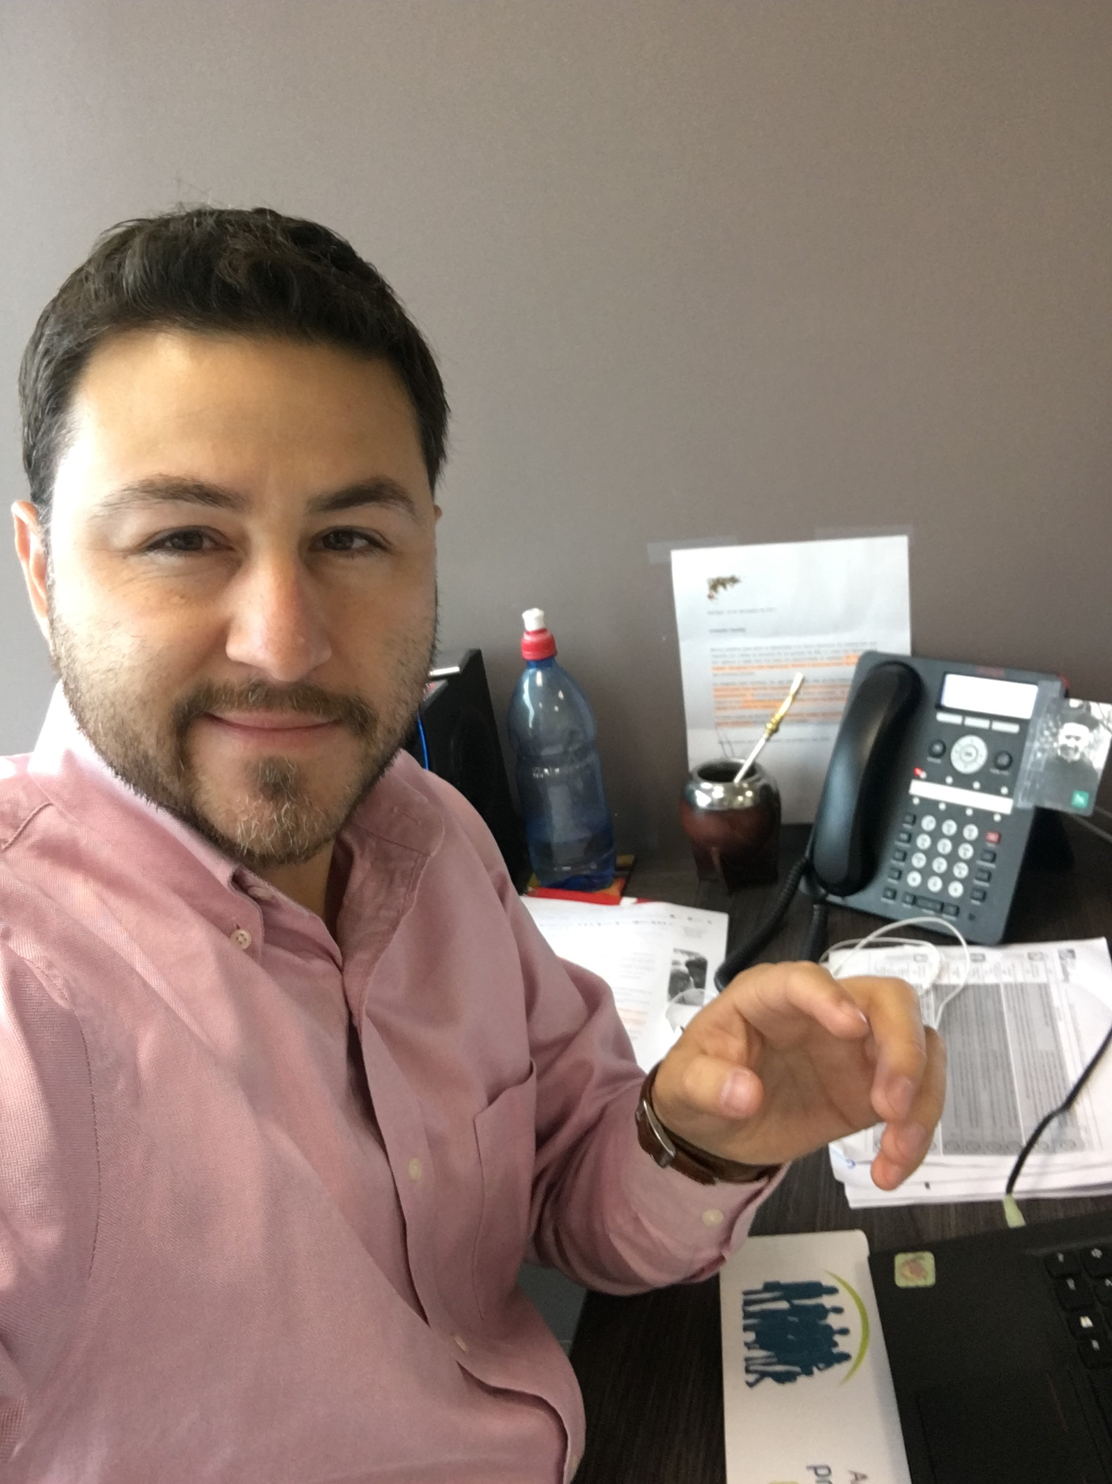

**Claudio CARTES ARIAS**

Edad: 38 años

Pje El Aromo 3244, La Florida, Santiago, Chile.

Tel: 9-92890321

Email: [Claudiocartesa@yahoo.com](mailto:Claudiocartesa@yahoo.com)

**Año 2015** Postitulo, “Desarrollo Organizacional, Gestión del Talento y Competencias.

***Santiago - Chile*** FACSO - Universidad de Chile

**Año 2012** Postitulo, “El Proceso de Selección Personal”

***Santiago - Chile*** FACSO - Universidad de Chile

**Año 2008** Titulo Psicólogo, Licenciado en Psicología

***Santiago - Chile*** Universidad de Ciencias de la Informática (UCINF)

***Idiomas:* Español:** Natal

**Ingles:** Básico

***Programas manejados:*** Word, Excel, Power Point, AS400, PayRoll.

**Sept 2019 a la fecha TEAM FOOD Chile. Sector Alimenticio.**

**Encargado de Selección y Desarrollo Organizacional.**

Responsable del proceso de Reclutamiento y Selección, además de gestión del desempeño y

Talento, capacitación e inducción en la Compañía. Y brindar soporte al área en general de RH.

**Julio 2018 – Julio 2019 SEVEN PHARMA S.p.A. Sector Farmacéutico.**

***Santiago, Chile*  Jefe de Recursos Humanos**

Tareas realizadas: Cálculo, proceso, revisión de remuneraciones, administración de personal, realización de contratos, cálculo de finiquitos, control y registro de vacaciones, Selección de personal, Inducción de personal, evaluación de desempeño, realización de descripciones de cargo, Prevención de riesgos, etc.

**Nov 2015 - nov 2017 TECNOFARMA S.A. Sector Farmacéutico.**

***Santiago, Chile* Coordinador de Recursos humanos**

Tareas realizadas: Jefe de la Gerencia de RH, a cargo de 10 personas en las áreas de Selección, Desarrollo Organizacional, Comunicaciones, Remuneraciones, Compensación y Beneficios, Prevención de riesgos, Servicios generales y Oficial de Compliance.

**Mayo 2009 - Nov 2015 TECNOFARMA S.A. Sector Farmacéutico.**

***Santiago, Chile*  Analista de Selección y Desarrollo Sénior**

Tareas realizadas: Encargado de Reclutamiento y Selección, Inducción de personal, A cargo

de la gestión del desempeño y talento, Realización de Assessment center, Responsable de capacitación, Desarrollar Descripciones de cargo, Encargado de prevención de riesgos, Responsable de clima organizacional, Encargado de comunicaciones del área.

**ESTUDIOS**

**EXPERIENCIA LABORAL**

***Santiago, Chile***

**FORMACIONES ADICIONALES E INTERESES**

**REFERENCIAS LABORALES**

**Antonio ÁVILA NIEVES**

Tecnofarma S.A (Santiago-Chile)

Cargo: Gerente general (2011 a 2016)

Teléfono: 569 4434 1288 E-mail: [soliumpharma02@gmail.com](mailto:soliumpharma02@gmail.com)

**Alejandro** **PARRAGUEZ OSORIO**

Seven Pharma SPA

Cargo: Gerente de Marketing

Teléfono: 569 44274001 E-mail: [aparraguez74@gmail.com](mailto:aparraguez74@gmail.com)

**María Francisca RODRIGUEZ JARA**

TEAM FOODS (Santiago-Chile)

Cargo: Gerente de RH, Desarrollo del Talento

Teléfono: 569 6407 7060 E-mail: mfrarodriguez@gmail.com

**Leonardo BARROS DI GIAMMARINO**

TAAG Genetics

Cargo: Gerente Comercial

Teléfono: 569 9741 5110 E-mail: barros.leo@gmail.com

**Marko Musiate**

Johnson & Johnson (Santiago-Chile)

Cargo: Gerente de Marketing Cono Sur Trauma – CMF.

Teléfono: 569 9079 1930 E-mail: [marko.musiate@gmail.com](mailto:marko.musiate@gmail.com)

**Cursos**

06/2018 => Taller de Compensación Total, metodología Hay Group. TALENTOPIA.

03/2016 => Cálculo de remuneraciones, desarrollo de contratos y finiquitos. (CCS)

06/2015 => Técnicas de Feedback para el Desemepeño Efectivo (ICARE)

05/2015 => Curso Excel Intermedio (Universidad Católica)

11/2014 => Seminario de Gestión y Selección por Competencias (Hay Group)

07/2011 => Gestión Estratégica de la Capacitación (U. Católica)

**Deportes, Hobbies:** Películas, Artes Marciales, Ciclismo.

**Responsabilidad Social Empresarial:** Líder de 2 proyectos de RSE años 2012 y 2013.

**Claudio Cartes Arias.**